Sudoku-Logik
Inhaltsverzeichnis
Definitionen 1
Logik-Übersicht 1
Logiken 2

Literatur
http://www.hib-wien.at/leute/wurban/mathematik/sudoku_strategie.pdf

Definitionen

Zeilennummerierung
Zeile 1 ist die obere, Zeile 9 die untere Zeile.

Spaltennummerierung
Spalte 1 ist die linke, Spalte 9 die rechte Spalte.

Linie
Sammelbegriff für eine Zeile bzw. Spalte oder eines Teiles derselben.

Kasten
Ein Kasten sind 3x3 Felder in einem breiteren Rahmen. Ein Sudoku besteht aus 9 solcher Kästen.

Gruppe
Sammelbegriff für eine Zeile, Spalte bzw. für einen Kasten.

Logik-Übersicht

So Solist
In einer Gruppe: 1 Zahl ist nur in 1 Feld der Gruppe möglich.

Ge Geschwister
In einer Gruppe: 2 Zahlen sind nur in 2 Feldern der Gruppe möglich.

K1 Ein Nachbarkasten
In einem Kasten: Betrachtet wird ein Nachbarkasten:
Wenn im Nachbarkasten 1 Zahl nur auf einer seiner Linien möglich ist, so ist diese Zahl in dieser Linie des Kastens nicht möglich.

K2 Zwei Nachbarkästen
In einem Kasten: Betrachtet werden seine zwei Nachbarkästen (separat waagerecht und senkrecht):
Wenn in den beiden Nachbarkästen (als eine Einheit betrachtet) 1 Zahl nur auf zwei ihrer Linien möglich ist, so ist diese 1 Zahl in diesen Linien des Kastens nicht möglich.

Fe Feld
In einem Feld:
Es sind nur die Zahlen möglich, die noch nicht in der Zeile und Spalte und Kasten des Feldes stehen.

Logiken
Der Lauf der Logik (im Programm) ist so, dass als erstes für jedes Feld seine möglichen Zahlen bestimmt werden (siehe Logik Fe, allerdings hier ohne Auswertung dieser Logik). Daraufhin laufen alle unten genannten Logiken solange, bis eine Logik eine zu setzende Zahl erkennt.

So Solist
In einer Gruppe:
Logik: | 1 Zahl ist nur in einem Feld der Gruppe möglich.
Wirkung: | Lösche alle anderen möglichen Zahlen aus diesem Feld.
Beispiel: | Im Kasten [unten,mitte] ist die Zahl 9 nur in dem einen Feld [Zeile 8, Spalte 5] möglich.
Ergebnis: | Zahl 9 ist als nächster Eintrag erkannt.
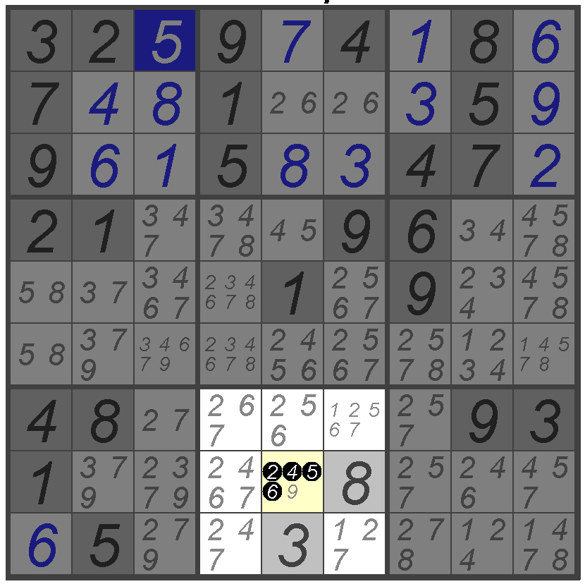

Ge Geschwister
In einer Gruppe:
Logik: | 2 Zahlen sind nur in 2 Feldern der Gruppe möglich.
Wirkung: | Lösche alle anderen möglichen Zahlen aus diesen beiden Feldern.
Beispiel: | Im Kasten [oben,mitte] besetzen die zwei Zahlen 6 und 9 zwei Felder: Die beiden Felder [Zeile 1, Spalte 6] und [Zeile 2, Spalte 6].
Ergebnis: | Jetzt kann Logik So erkennen: Im Kasten [oben,mitte] ist die Zahl 4 nur in dem einen Feld [Zeile 1, Spalte 4] möglich.
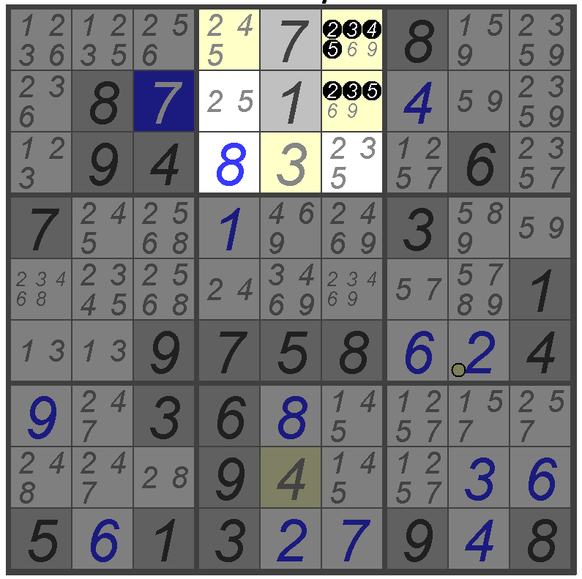

Anmerkung:
Diese Reihe der beiden genannten Logiken ließe sich ja nun theoretisch fortsetzen.
- 1 Zahl ist nur in 1 Feld der Gruppe möglich.
- 2 Zahlen sind nur in 2 Feldern der Gruppe möglich.
Und zwar genau in dieser Art:
- 3 Zahlen sind nur in 3 Feldern der Gruppe möglich.
- 4 Zahlen sind nur in 4 Feldern der Gruppe möglich.
Diese Logiken mit 3 und 4 Zahlen hatte ich auch realisiert. Aber sie haben niemals (!) gewirkt.
Warum weiß ich nicht.
- Eine Möglichkeit wäre, dass ich falsch programmiert habe. Aber dies habe ich nie in Betracht gezogen, weil ich die Logik für 2, 3 und 4 Zahlen über eine einzige Funktion realisert habe, die die Anzahl der Zahlen als Parameter übergeben bekam. Aber theoretisch ist ja immerhin doch ein Programmierfehler drin.
- Eine andere Möglichkeit könnte ja sein, dass die anderen Logiken schon alles abgedeckt haben...

K1 Ein Nachbarkasten
In einem Kasten: Betrachtet wird ein Nachbarkasten:
Logik: | Wenn im Nachbarkasten 1 Zahl nur auf einer seiner Linien möglich ist, so ist diese Zahl in dieser Linie des Kastens nicht möglich.
Wirkung: | Lösche diese 1 Zahl aus den möglichen Zahlen dieser Linie.
Beispiel: | Im Kasten [unten,links]:  Der Nachbarkasten [mitte,links] benötigt die 3 in Spalte 1.  Deshalb wird die 3 gelöscht in [Zeile 7, Spalte 1].  Der Nachbarkasten [unten,rechts] benötigt die 3 in Zeile 9.  Deshalb wird die 3 gelöscht in [Zeile 9, Spalte 3]  Der Nachbarkasten [oben,links] benötigt die 5 in Spalte 1.  Deshalb wird die 5 gelöscht in [Zeile 7, Spalte 1]
Ergebnis: | Jetzt kann Logik So erkennen: In Spalte 3 ist die Zahl 3 nur in dem einen Feld [Zeile 7, Spalte 3] möglich
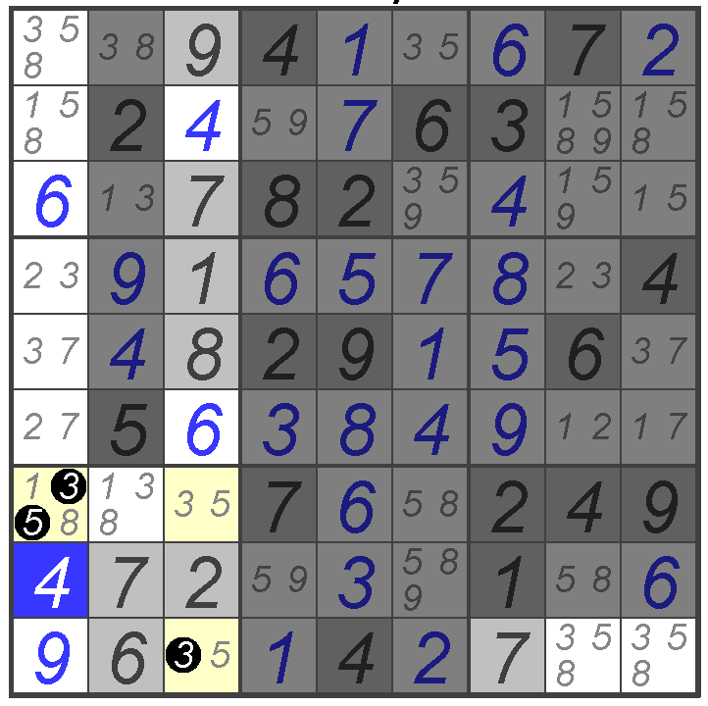

K2 Zwei Nachbarkästen
In einem Kasten: Betrachtet werden seine zwei Nachbarkästen (separat waagerecht und senkrecht):
Logik: | Wenn in den beiden Nachbarkästen (als eine Einheit betrachtet) 1 Zahl nur auf zwei ihrer Linien möglich ist, so ist diese 1 Zahl in diesen Linien des Kastens nicht möglich.
Wirkung: | Lösche diese 1 Zahl aus den möglichen Zahlen dieser zwei Linien.
Beispiel: | Im Kasten [mitte,links]:  Die beiden nebenliegenden Nachbarkästen [in der Mitte] und Kasten [mitte,rechts] benötigen die 2 in den Zeilen 4 und 5.  Deshalb wird die 2 gelöscht in:  [Zeile 4, Spalte 2] [Zeile5, Spalte 1] [Zeile5, Spalte 2].
Ergebnis: | War schon die Löschung der 2.
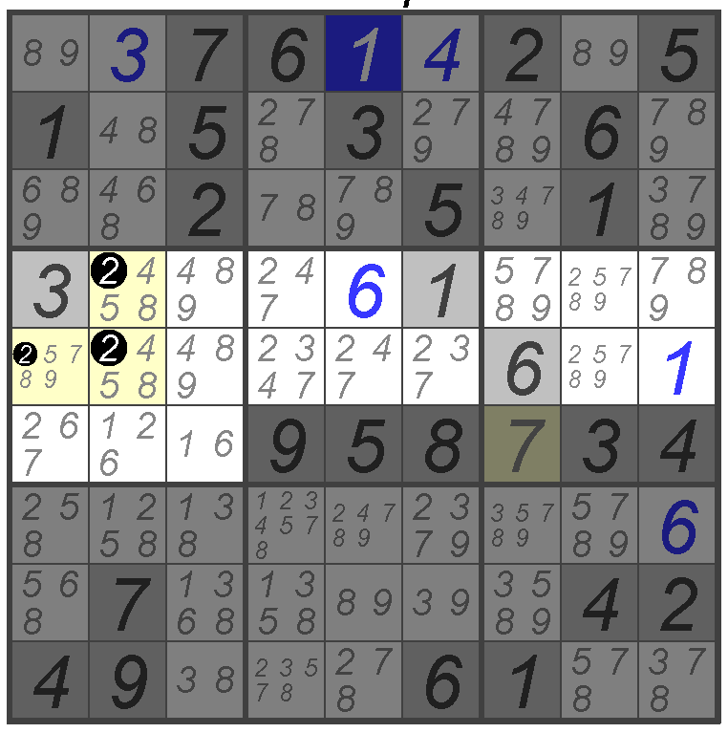

Fe Feld
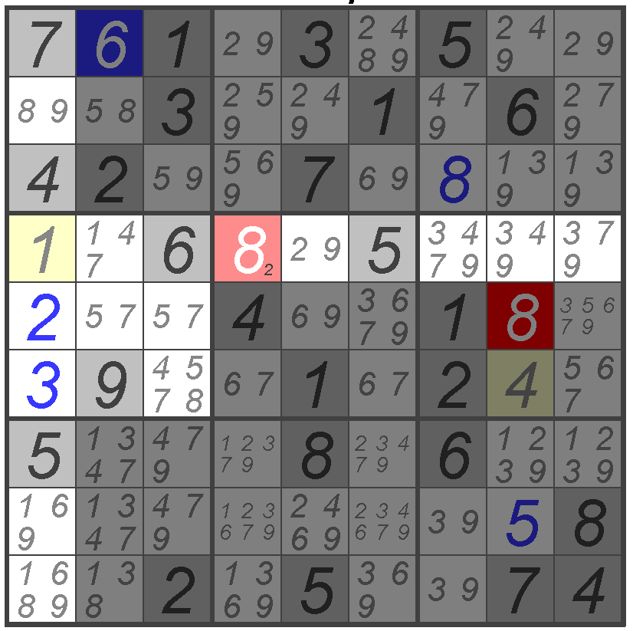
In einem Feld:
Logik: | Es sind nur die Zahlen möglich, die noch nicht in der Zeile und Spalte und Kasten des Feldes stehen.
Wirkung: | Wenn auf diesem Feld nur eine Zahl möglich ist, so ist sie als Eintrag erkannt.
Beispiel: | Im Feld [Z4,S1] ist einzig die Zahl 1 möglich. Oder im Feld [Z6,S8] ist einzig die Zahl 4 möglich.  Der Knackpunkt ist, dass keine der oben genannten Logiken in der Lage ist, diese Zahl(en) zu erkennen. Denn diese Logiken beziehen sich auf ihre Gruppen. Und jede der beiden Beispielzahlen gibt es mehrmals in jeder der Gruppen ihres Feldes. Zu sehen ist die Zahl ja nur, weil der Rechner grad mal die möglichen Zahlen darstellt.
Anmerkung:
Als ich anfing, mich mit dem Erstellen von Sudokus zu beschäftigen, musste ich mich auch dem Thema Schwierigkeitseinstufung der Sudokus beschäftigen. Dabei ist mir der sicherlich größte Fehler im Rahmen der Sudoku-Programm-Erstellung unterlaufen:
Das ganze Programm basiert auf der Erstellung der in jedem Feld möglichen Zahlen. Anfangs habe ich diese (für den Rechner triviale) Logik auch sofort wirken lassen. Obwohl der "Normalo", zu denen ich mich hier auf jeden Fall auch zähle, nicht so vorgeht. Er bevorzugt die Gruppenlogiken und - falls überhaupt - geht er soweit, die Fe-Logik zu realisieren. Denn diese bedeutet ja, für jedes Feld separat aus dieser Feldsicht alle seine möglichen Zahlen zu erstellen. Was im Beispiel eines sauschweren Sudokus, für das zu Anfang gar kein Eintrag auf Basis der Gruppenlogik gefunden werden kann, bedeuten kann, dass schlimmstenfalls über 50 Felder mit der Logik Fe abgegrast werden müssen.

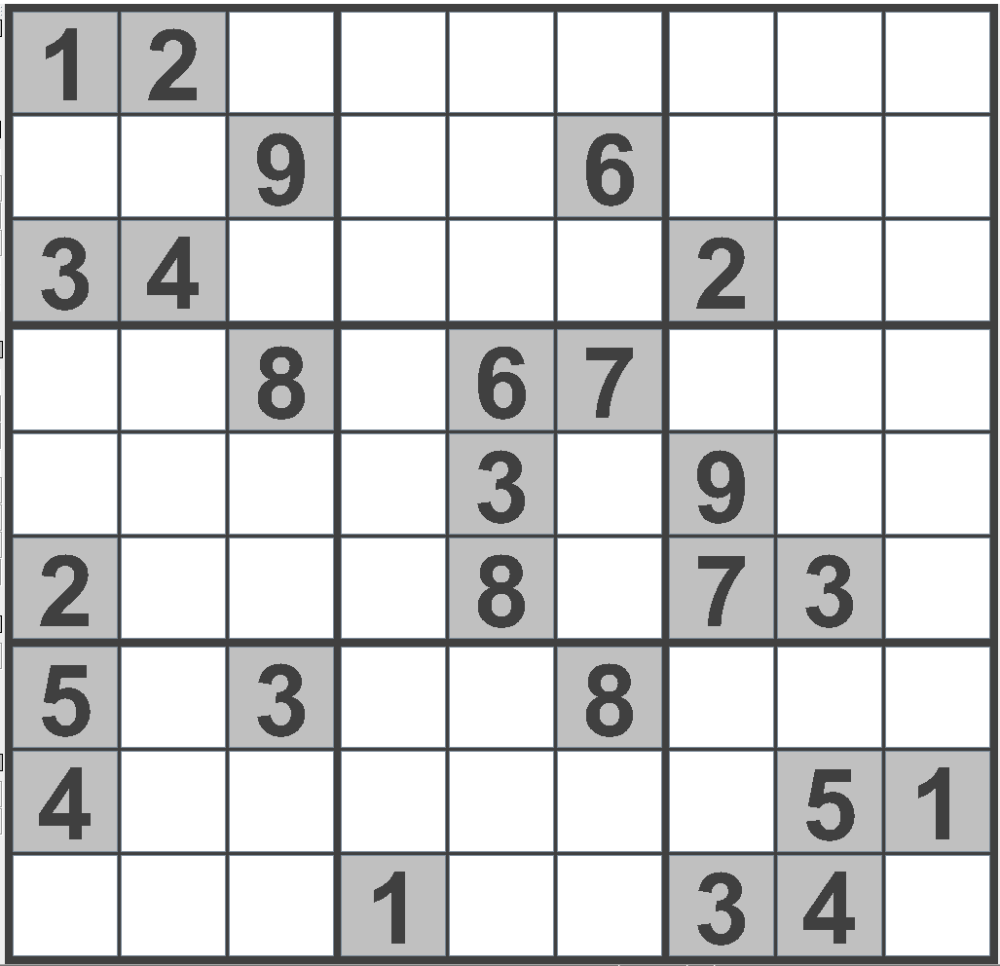
Hier ist mal ein hübsches Beispiel:
Nach zwei (leicht) zu findenden Zahlen muss jetzt schon zweimal hintereinander die Logik Fe angewandt werden – auf 54 bzw. 53 Felder. Später allerdings auch noch. Das macht in Summe über den Daumen gerechnet 3 Stunden empfohlene Lösungszeit!

Auf jedenfall konnte es also früher, als dieser genannte Fehler noch im Programm war, sein, dass ein "leichtes" Sudoku entsteht mit so einem Anfang wie hier. Demzufolge sind dann auch entsprechende Verzweiflungsrufe zu mir gedrungen – die ich nicht recht zu deuten wusste.

